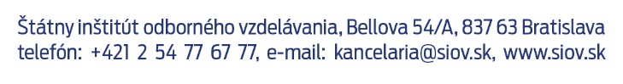

Príloha č. 2: Návrh uchádzača na plnenie kritéria – Zabezpečenie mobilných telekomunikačných služieb

Návrh uchádzača na plnenie kritéria
Obchodné meno:
Sídlo:
IČO: | DIČ: |  | IČ DPH:
Zapísaný:
Štatutárny zástupcovia podľa dokladu o oprávnení podnikať:
Tel.: |  | Fax:
E-mail: |  | Web:
Bankové spojenie:
Číslo účtu v tvare IBAN:
Predmet zákazky – ZABEZPEČENIE MOBILNÝCH TELEKOMUNIKAČNÝCH SLUŽIEB
Návrh ceny:
Celková cena predmetu zákazky (v EUR bez DPH):
DPH (ste platcom DPH: áno - nie):
Celková cena predmetu zákazky (v EUR vrátane DPH):

V ...................., dňa ........................

______________________________
Meno a podpis oprávnenej osoby uchádzača

Do celkovej ceny žiadame uviesť všetky náklady súvisiace so zabezpečením predmetu zákazky uvedené v opise.
Ak uchádzač nie je platcom DPH na túto skutočnosť upozorní a uvedie konečnú celkovú cenu.

